Witam Gwiazdki

Temat : Moje podwórko.
Witamy wszystkich w pierwszym tygodniu astronomicznego lata

Informacja dla Rodziców:
Szanowni Państwo, w tym tygodniu tematem naszych zajęć będą zabawy i aktywności podwórkowe. Proszę o pomoc w wypełnianiu przez dzieci kart pracy cz. 4 str. 74-78.
Dzieci mogą także korzystać z wyprawki plastycznej i wybrać interesującą pracę plastyczną zgodnie z tematem.

- Zabawy ruchowe z piłką ;
-spacer z piłką
- dziecko maszeruje z piłką w dowolnym kierunku, trzymając piłkę w określony sposób : oburącz przed sobą , oburącz nad głową , na prawej dłoni , na lewej dłoni.
- wysoko – nisko : kiedy podnosimy piłkę do góry - dziecko skacze wysoko, kiedy dajemy w dół – dziecko robi przysiad.
- prawa – lewa : dziecko porusza się po pomieszczeniu przemieszczając piłkę tylko za pomocą nogi – najpierw prawej , a potem lewej.
- wymiana piłek : rzucamy piłkę do dziecka stojąc w odległości około dwóch metrów od niego ,dziecko próbuje złapać i potem celnie odrzucić. Można też turlać piłkę po podłodze.
- celny rzut: dziecko próbuje wrzucić piłkę do określonego celu.
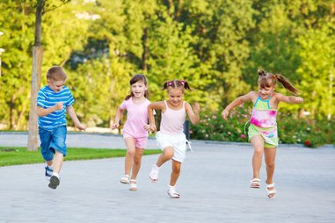

2. Słuchanie wiersza J. Koczanowskiej „ Podwórko”.
Na naszym podwórku Jest piasek , łopatka,
Wspaniała zabawa, i wiele foremek,
Jest ławka , huśtawka są piłki , skakanki,
I zielona trawa. Czerwony rowerek.

Tutaj się bawimy,
Zapraszamy gości
Bo wspólna zabawa
To mnóstwo radości.
- Rozmowa na temat wiersza :
- co znajduje się na podwórku ?
- co robimy na podwórku ?

3. Zabawa ruchowo – naśladowcza „ Zabawy na podwórku”.
- dziecko naśladuje zabawy na podwórku np. jazdę na rowerze, budowanie z piasku, bieganie.

4. Osłuchanie z piosenką „ Rowerowa piosenka”./sł. I muz. J . Kucharczyk/
https://www.youtube.com/watch?v=ud-8KeE2AKY

I. Kiedy spojrzę na ulicę, jadą piękne samochody,
Autobusy i tramwaje śpieszą wciąż .
Po błękitnym, czystym niebie samoloty mkną przed siebie
I pociągi pędzą z wszystkich świata stron.
Ref: A ja swoim rowerem
Zwiedzę cały świat;
Lubię , kiedy w uszach gwiżdże wiatr.
Mijam pola, lasy
I podziwiam wciąż
Jaki piękny jest ten świat.
II. Komu śpieszy się , to proszę, może łatwo mnie wyprzedzić
Mnie nie śpieszy się w ogóle nic a nic
Bardzo wolno pedałuję, z przerzutkami nie szarżuję,
Bo przyjemnie jechać tak jak ja.
Ref: A ja swoim rowerem…

5. Rozmowa na temat piosenki :
- Co jeździ po ulicach ?
- czym jeździ chłopiec ?
- opisywanie wyglądu roweru, nazywanie części, z których składa się rower.
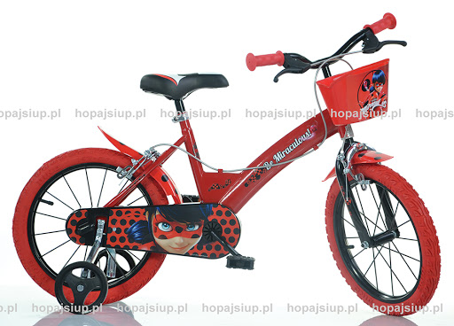

6. Zabawa ruchowa „ Jazda rowerem”.
- dziecko leży na podłodze na plecach , naśladuje pedałowanie , mówi z nami rymowankę:
Jedzie rowerek na spacerek – raz, dwa , trzy / klaszczą trzy razy/
Na rowerku pan Pawełek – raz , dwa, trzy / klaszczą trzy razy/

7. Zabawa „ Co jest takie ?”
- podajemy dowolne przymiotniki :
zimny jak / dziecko dopowiada / …. np. lód
ciepły jak ……….
szybki jak ……
duży jak……
wolny jak ……..
pachnący jak …..

8. Babki z piasku – ćwiczenia w dodawaniu i odejmowaniu.
Idziemy z dzieckiem do piaskownicy na placu zabaw. Zabieramy ze sobą foremki, grabki, łopatkę i wiaderko. Dziecko wybiera sobie foremkę i robi pięć babek z piasku. Liczymy z dzieckiem kolejno dotykając każdą babkę. Następnie podajemy zadania a dziecko ilustruje je za pomocą babek z piasku i podając rozwiązania.
- Ania zrobiła trzy babki z piasku/dziecko robi trzy babki/. Potem zrobiła jeszcze jedną babkę / dziecko robi jedną babkę/. Ile teraz ma babek ? / dziecko liczy/.
- Tomek zrobił dwie babki z piasku. /dziecko robi dwie babki/. Potem zrobił jeszcze trzy babki. /dziecko robi jeszcze trzy/ Ile babek z piasku ma teraz Tomek?/ dziecko liczy.
- Lenka zrobiła pięć babek z piasku. /dziecko robi pięć babek/. Ale przyszedł Mikołaj i zniszczył jej dwie babki/ dziecko rozsypuje dwie babki/ Ile babek zostało Lenie?
- Bartek zrobił pięć babek z piasku/ dziecko robi znów pięć babek/. Cztery babki niechcący rozdeptał.
/rozsypują cztery babki/. Ile babek zostało Bartkowi ?

9. Zabawa twórcza, uspokajająca – „chciałbym być motylem”.
Dziecko siada lub kładzie się na kocyku na trawie, zamyka oczy i słucha, a my opowiadamy.
Jesteś motylem. Siedzisz sobie na pięknym kwiatku, i tak jak inne motyle odpoczywasz po długim locie. Ciepły, delikatny wiatr głaszcze twoje ciało. Słońce ogrzewa twoje skrzydełka. Siedzisz sobie cicho i wsłuchujesz się w miły szum wiatru. Wiatr żegna się z wami i powoli ucicha. Powoli otwierasz oczy . Słyszysz muzykę , która zaprasza cię do tańca. Wstajesz i przez chwilę jak motylek leciutko latasz. Muzyka milknie, a ty powoli siadasz na swoim kwiatku.

10. Szukanie motylków. Wybieramy się z dzieckiem na spacer / może być park, łąka lub działka/.
Na pewno są tam piękne motyle. Próbujemy je oglądać w locie lub na roślinach, jak usiądą. Dziecko opisuje jakiego koloru są te motyle.
11. Praca plastyczna „ Kolorowe motyle”. /potrzebne będą farby, gąbka ,woda/
Dajemy dziecku kartkę z konturami motyla. Zadaniem dziecka jest pomalować go farbami za pomocą gąbki, tak, aby ten motyl był jak najbardziej kolorowy.
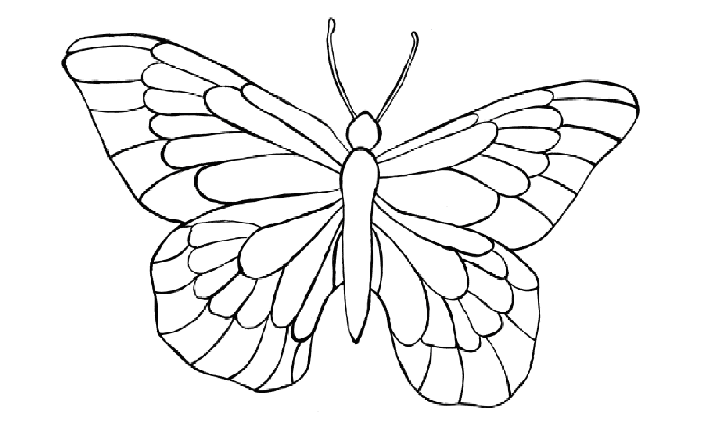

12. Zabawy językowe. Dziecko kończy zdania :
- Ala robi babki z ………
- Olek i Marek grają w ……..
- Lenka zjeżdża ze ………
- Antek jeździ na ……….
- Na podwórku najbardziej lubię …

13.Wyjście z dzieckiem na podwórko lub na pobliski plac zabaw, nazywanie sprzętów, które się tam znajdują.
14. Ustalenie zasad bezpiecznego korzystania z urządzeń, znajdujących się na placu zabaw.
- Czekamy cierpliwie w kolejce np. na zjeżdżalnie.
- Zjeżdżamy ze zjeżdżalni na siedząco.
- Bawimy się swoimi zabawkami.
- Piasek sypiemy tylko do foremek i wiaderka.
- Omijamy huśtawki, gdy ktoś z niej korzysta.
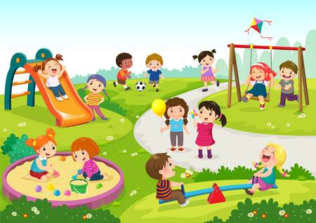

Miłej zabawy !
p. Anetka

